Тема занятия: «Пешка».
Сегодня мы познакомимся с очередной шахматной фигурой, не простой, а с шахматным солдатом. Это пешка. Всего на шахматной доске в начальном положении по 8 пешек. 8 белые, 8 черные. Белые пешки располагаются на второй горизонтали, черные – на предпоследней (седьмой горизонтали).
1.Названия пешки.
У каждой пешки есть названия:
- на одной вертикали с ладьями стоят ладейные пешки,
- с конями – коневые пешки,
- со слонами – слоновые пешки,
-с ферзями – ферзевые пешки,
- с королями - королевские пешки.
2.Ходы пешки.
Пешка ходит только вперёд и только на одну клетку. Но с одним исключением: со своего исходного положения для белых со 2-ой горизонтали, для чёрных с 7-ой горизонтали каждая пешка, если свободен путь, по желанию играющего может быть передвинута либо на ближайшее поле, либо через одно поле.
Сделав первый ход, в дальнейшем пешка теряет право на двойной прыжок, т.е. в дальнейшем она может передвигаться только на одно поле.
Ходить пешка может в том случае, если перед ней не стоит какая-либо фигура.

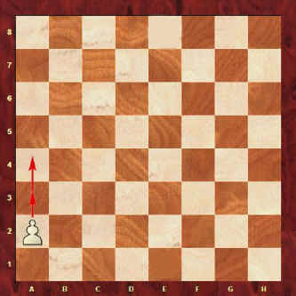

3.Правило превращения.
Когда пешка вступает на последнюю горизонталь: белые на 8-ую, а чёрные – на 1-ую, то она немедленно, т.е. тем же ходом, превращается в любую фигуру своего цвета, кроме короля. Выбор фигуры определяется желанием шахматиста.
4.Взятие.
В отличие от других фигур пешка бьёт фигуру противника не так как ходит, а на одну клетку вперёд по диагонали. Перейдя на соседнюю диагональ, она продолжает путь по ней.

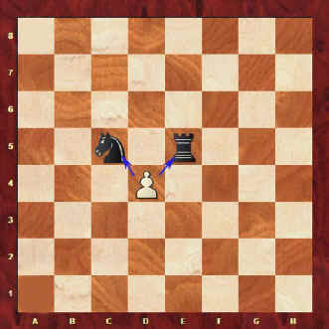

Таким образом, пешка ходит вперед, а бьет по диагонали на одну клетку. Это единственная фигура в шахматах, которая ходит по одному правилу, а наносит удар по-другому. У остальных фигур направление движения и удара совпадает.
Ниже приведены две позиции:
В позиции “A” белая пешка имеет целых четыре варианта хода: может пойти на одно или на два поля вперед, а также может ударить одну из черных фигур.
В позиции “B” пешка не имеет ни одного возможного хода – впереди стоит пешка соперника, и нет фигур, которые можно ударить.
А 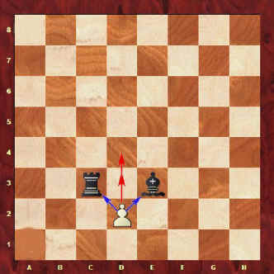

В 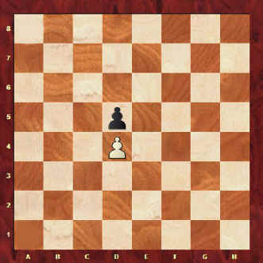

5. Проверь себя. Ответьте на вопросы.
– В каком направлении ходит пешка?
– Ходит ли пешка по горизонтали?
– В каком направлении бьёт пешка?
– Может ли пешка сделать шаг назад?
– Бьёт ли пешка назад?
– Превращается ли пешка в короля?
– В какие фигуры может превратиться пешка?
– Может ли белая пешка побить белого слона?
– Какой ход может сделать пешка с исходной позиции?

